Oprav tenhle profil!

Audit profilu: Buď detektivem soukromí!
Níže je fiktivní online profil. Nepatří skutečné osobě.
Tvůj úkol: Zvýrazni nebo zakroužkuj všechno, co je potřeba změnit nebo skrýt, aby byl profil online bezpečný.

Příklad fiktivního profilu
Podívej se na obrázek, který představuje profil Emmy na nějaké sociální síti.
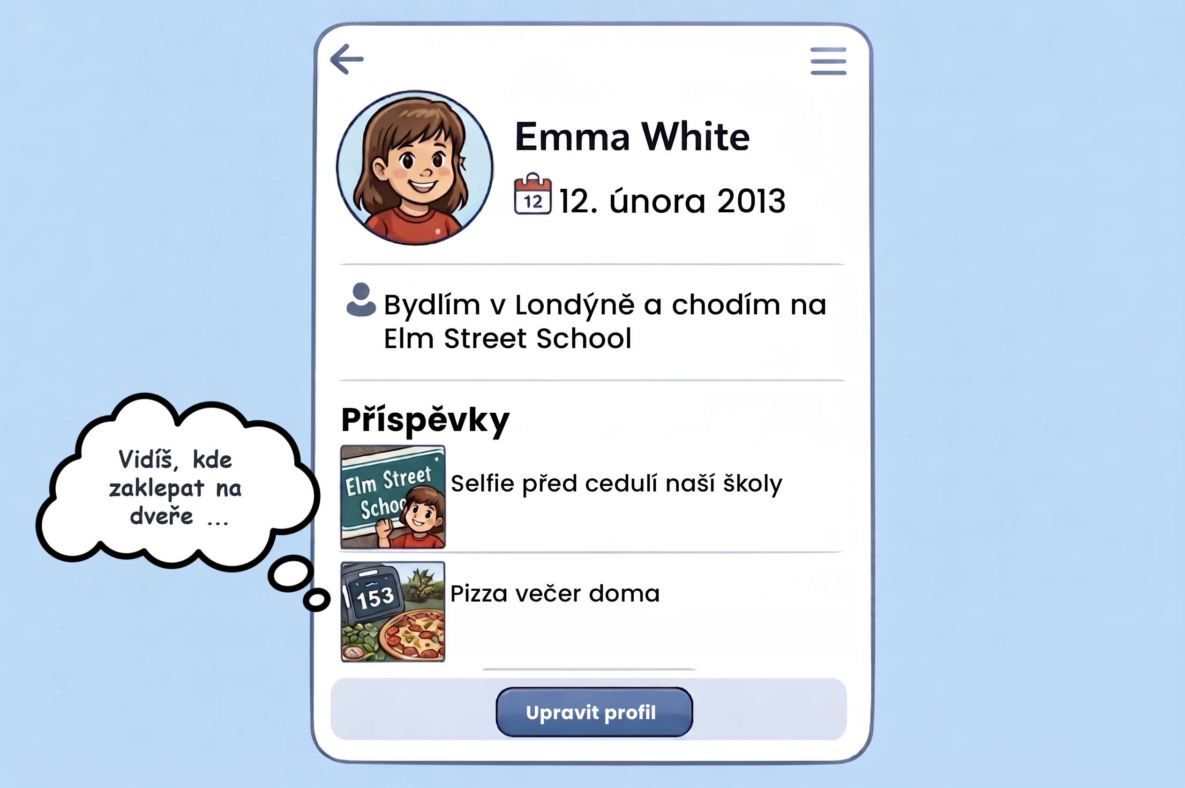
(Ukázkový obrázek vytvořený pomocí ChatGPT)

Detektivní otázky
1) Které informace by se měly skrýt nebo změnit?
Napiš alespoň tři věci.

2) Proč by mohly být tyto informace riskantní?

3) Jaké by mohly být další kroky, jak odstranit některé digitální stopy a udělat její profil bezpečnější?

Pamatuj:
Bezpečný profil sdílí méně, ne víc.

